Anton från Uppsala tävlar i Yrkes-VM i Ryssland
Geberit, 25 juni 2019

Den 22 augusti startar Yrkes-VM 2019 i Kazan, Ryssland. Över 1200 unga yrkesverksamma kommer att tävla i fler än 50 olika yrkesgrenar, bland annat snickeri, betong och VVS.  I kampen om titeln, världsmästare i VVS, står Anton Hasenstrauch från Uppsala redo att representera Sverige.  – Nu börjar det närma sig, jag känner mig redo och förväntansfull, säger Anton. | 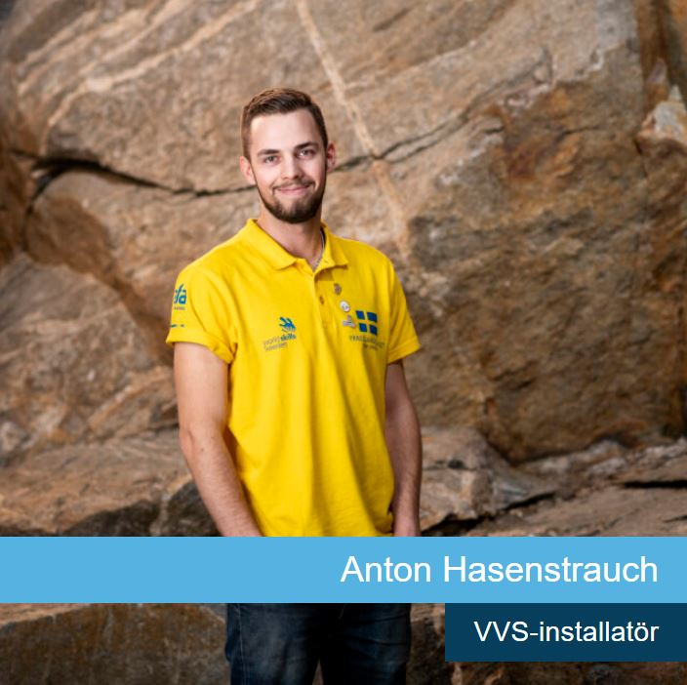

Efter examen på yrkesgymnasiet Fyrisskolan i Uppsala 2017 har 20-åriga Anton hunnit ta den ärofyllda titeln svensk mästare i VVS 2018. Nu är det dags att växla upp ytterligare och fajtas om att bli världsmästare inom VVS. Tävlingsmomentet den här gången går ut på att montera ihop en badrumsinstallation. Resultatet kommer att bedömas utifrån tid och precision och de tävlande har tre dagar på sig att utföra arbetet.

- Fyrisskolan, som är branschrekommenderad, och min mentor Kimmo Martin, har verkligen hjälpt mig att nå min dröm om att bli bäst i Sverige. Med det i bagaget och många timmars övning hemma i garaget, hoppas jag att det ska kunna ta mig långt i VM, säger Anton.

I samarbete med Geberit
Hängiven övning är just vad som krävs för att ta sig ända till VM. I länder som Ryssland och Tyskland satsas det än mer på träningsläger och dylikt inför Yrkes-VM, som också rotat sig på ett djupare plan än vad det hittills gjort i Sverige.
- Jag arbetar med VVS dagligen men det räcker inte för att bli helt tävlingsredo. Därför är jag jätteglad över all hjälp jag har fått av Geberit. Bland annat har jag åkt med en säljare från Geberit, som har visat mig hur man jobbar med olika beräkningstekniker och tekniker på hur man räknar på mått. De har även försett mig med allt ifrån tvättställ till toaletter och verktyg för att jag ska kunna träna och ta mig långt i Ryssland i augusti. Jag tror att jag har goda chanser, säger Anton.

Yrkes VM i Ryssland pågår mellan 22-27 augusti. Läs mer här. https://worldskills.se/yrkestavlingar/yrkes-vm/

För ytterligare information
Petra Nilsson, Marknadschef Geberit Sverige
petra.nilsson@geberit.com
+46 72 743 29 27
Christer Lilja, Säljrepresentant Geberit Sverige
christer.lilja@geberit.com
+46 708 59 78 06

Om Geberit
Geberitkoncernen är marknadsledande i Europa inom sanitetsprodukter och har en global räckvidd. Geberit verkar som en integrerad koncern med stark lokal närvaro i de flesta europeiska länder, och bidrar med unikt mervärde när det gäller sanitetsteknik och badrumsporslin. Produktionsnätet omfattar 29 produktionsanläggningar och koncernens huvudkontor finns i Rapperswil-Jona, Schweiz. Geberit har mer än 12,000 anställda i 50 länder och en nettoförsäljning på 3,1 miljarder CHF 2018. Geberits aktier finns på den schweiziska börsen SIX; sedan 2012 finns Geberit med i SMI (Swiss Market Index). http://www.geberit.se
Geberit Sverige
Mer än 400 anställda arbetar för Geberit i Sverige. Ronnie Persson är VD för Geberit AB och Bruno Rubino är VD för Geberit Production AB.

